J. Bitenc

DEDEK MRAZ

PRIŠLA JE ZIMA, Z ZIMO SNEG
IN S SNEGOM DEDEK MRAZ.
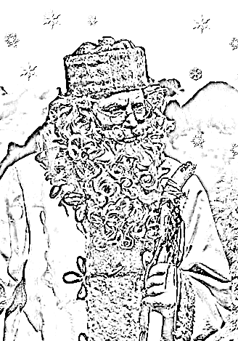
ZAPREGLI PALČKI SO SANI,
SE PRIPELJALI V VAS.

TU ŽE ČAKALI MALČKI SO,
IN PELI NA VES GLAS:
»SMO KOMAJ PRIČAKALI TE,
OJ, DOBRI DEDEK MRAZ.«

